**鎌ケ谷市コミュニティバス「ききょう号」運行計画**

**令和７年７月**

**鎌ケ谷市**

目　次

１　「ききょう号」運行計画の策定経緯　　　　　　　　　・・・・・・・　１

２　「ききょう号」運行計画の検討内容　　　　　　　　　・・・・・・・　２

３　「ききょう号」運行計画　　　　　　　　　　　　　　・・・・・・・　５

４　「ききょう号」運行ルート案　　　　　　　　　　　　・・・・・・・　８

５　「ききょう号」運行事業の収支見込　　　　　　　　　・・・・・・・　10

６　「ききょう号」運行事業のスケジュール案　　　　　　・・・・・・・　11

１　「ききょう号」運行計画の策定経緯

鎌ケ谷市コミュニティバス「ききょう号」は、平成１３年度から運行を開始し、その後、概ね５年ごとに運行改定を行い、平成２８年度から現在の運行となっています。

　この間、令和元年度にコミュニティバス運営検討委員会を立ち上げ、令和３年度から運行を見直す予定でしたが新型コロナウイルス感染症による利用者の減少などから見送り、令和７年度まで現運行を継続することとしました。

また、現在の運行事業者は、令和４年度に実施した公募型プロポーザルによって決定し、市と事業者間で締結した運行協定により、令和８年３月３１日までの運行期間となっています。

　これらを踏まえ、令和５年度から６年度にかけて鎌ケ谷市コミュニティバス運営検討委員会※１を開催し、令和８年度以降の鎌ケ谷市コミュニティバス「ききょう号」運行計画について検討してきました。令和５年度には、「コミュニティバスききょう号に関するアンケート」を実施し、鎌ケ谷市コミュニティバス運営検討委員会で課題及び対応策を整理し、市民からの意見等も踏まえ、鎌ケ谷市コミュニティバス「ききょう号」運行への提言としてとりまとめました。

　この提言につきましては、令和６年１１月８日に開催した鎌ケ谷市地域公共交通会議※２で承認が得られたため、この提言に基づき、新たに鎌ケ谷市コミュニティバス「ききょう号」運行計画を策定します。なお、計画期間は令和８年度から令和１２年度までの５年間とし、社会情勢の変化等を踏まえ、必要に応じて見直します。

※１　コミュニティバスの利便性の向上その他諸問題について、その対応策を

研究し、検討する。

※２　道路運送法の規定に基づき、地域の実情に即した輸送サービスの実現に

必要となる事項を協議する。

２　「ききょう号」運行計画の検討内容

（１）主な課題

　アンケート結果、市長への手紙などからコミュニティバス運営検討委員会で下記のとおり課題をとりまとめました。

| 路線 | 課題 | 考えられる対応案 |
| --- | --- | --- |
| 全線 | 運行本数が少ない | ・バスの運行本数増加  ・間隔を変更し、早朝深夜帯の時間拡大  　⇒バス運転手確保問題や利用者の年代等の情報をもとに判断が必要 |
| 早い時間、遅い時間にバスがない |
| 利用時間が合わない |
| ベンチ、屋根がない | ・新鎌ケ谷駅（令和５年度対応済み）  ・東武鎌ケ谷駅（令和６年度対応済み）  ・その他は整備方針に基づき検討 |
| 運行案内（バス停位置、時間、ルート）がわかりにくい | ・駅前に案内板設置など、情報の公開の仕方を検討 |
| 収支増加の方策を入れていない | ・広告を導入する |
| 東線２ | 佐津間の一部交通空白地域 | ・ルートの延伸 |
| 東線 | 時間どおりにバスが来ない | ・時刻表の精査  ・位置情報サービスの導入（令和７年度導入予定） |
| 南線 | ・時刻表の精査  ・ルートの変更  ・位置情報サービスの導入（令和７年度導入予定） |
| 位置情報サービスがない | ・位置情報サービスの導入（令和７年度導入予定） |
| 船橋西二和の交通空白地域 | ・ルートの延伸 |
| 西線 | 定員が10名と少なく乗れない  ※新鎌ケ谷駅から梨花苑、防衛省官舎前、くぬぎ山二丁目 | ・ルートの変更（くぬぎ山地区逆回り）  （降車が多いバス停に先に停車）  ・車両を小型ノンステップバスに変更 |
| 支払方法が少ない | ・支払機器の導入  　⇒バス事業者と調整の必要あり |
| 西線２ |
| 駅等で乗り継ぎしにくい | ・西線２での乗り継ぎの必要性をなくす  　⇒市役所方面へ延伸 |
| 中沢の一部交通空白地域 | ・ルートの延伸 |

（２）　提言

　【提言の趣旨】

　　高齢化が進む現在、誰もが住み慣れた地域で生活していくためには、利便

性の高い公共交通網を整備する必要があり、「ききょう号」はその一翼を担っている。今後も「ききょう号」は、高齢者や障がい者など、地域住民の足を目指していく。

ア　運行ルートの見直しを行うこと

イ　運行本数の見直しを行うこと

ウ　運賃は１００円を維持すること（「ききょう号」の利用客の多くは高齢

者であり、物価高などの負担を考慮し１００円維持することとしている

が、路線バスの状況や社会情勢等を見ながら、都度検討を行う）

エ　広告収入（バス停名、バス停広告、車内広告等）、店舗との協同（割

引券等）を実施していくこと

（３）　提言に対する市の考え方

|  | 提言に対する対応 | | |
| --- | --- | --- | --- |
| 南線 | 運行ルートの  見直し | ルート変更 | 提言のとおり  ・船橋西二和地区の交通空白地域解消  ・渋滞対策 |
| 運行本数の見直し | 便数変更  （バス３台：８便→12便　バス２台：８便→６便） | 対応厳しい  バス３台体制とするためには運転手の確保が必要だが３台運行するための運転手は確保できない（令和６年度末判断） |
| 代替措置  便数が減便となる区間があるため輸送力強化を図るため車両を変更する  小型ノンステップバス１台＋中型ノンステップバス１台 |
| バス増台  条件は運転手確保 | 対応厳しい  →運転手の確保は非常に厳しい |
| 東線２ | 運行本数の見直し | 便数変更  （土日祝日１減便） | 提言のとおり  土日祝日：３便→２便  土日祝日の運転手１名体制  →休憩時間確保、連続運転時間制限のため |
| 西線 | 運行ルートの  見直し | ルート変更 | 提言のとおり  ・自治会館付近のルートから初富保健病院付近のルートに変更  ・くぬぎ山地域現行ルートと逆向きに運行  ・西線２との重複やめる |
| 西線２ | 運行ルートの  見直し | ルート変更 | 提言のとおり  ・東中沢地区一部変更  ・反時計回りのみの運行 |
| 西線２ | 運行ルートの  見直し | ルート変更 | 提言のとおり  ・グリーンハイツから新鎌ケ谷方面へルート延伸  全便実施するには、バス増台し対応する必要があるが経費増のため一部便のみ対応する |
| 全線 | 運賃維持 | １００円を維持 | 提言のとおり  １００円を維持する（見直しの検討は継続） |
| 広告収入 | 広告収入等実施 | 提言のとおり  広告収入等導入準備 |

３　「ききょう号」運行計画

鎌ケ谷市コミュニティバス「ききょう号」の運行計画は次のとおりとします。

| 項目 | 内容 | 現行との比較 |
| --- | --- | --- |
| 運行方式 | 乗合方式 | 変更なし |
| 運行の態様 | 路線定期運行：道路運送法第４条の許可に基づく一般乗合旅客自動車運送事業による道路運送法施行規則第３条の３第１号に定める。 | 変更なし |
| 運行事業者 | 道路運送法第４条に定める、一般乗合旅客自動車運送事業の許可を受けた運行事業者とする。 | 変更なし |
| 役割 | 地域内輸送系統 | 変更なし |
| 主要運行  経路 | ・東線  　さわやかプラザ軽井沢～社会福祉センター～五本松小学校～鎌ケ谷警察署～新鎌ケ谷駅～鎌ケ谷総合病院～鎌ケ谷市役所  ・東線２  　鎌ケ谷市役所～鎌ケ谷消防署～北部公民館～新鎌ケ谷駅～鎌ケ谷総合病院  ・南線  　鎌ケ谷大仏駅～中央消防署・まなびぃ～東武鎌ケ谷駅～南鎌ケ谷～船橋西二和～鎌ケ谷市役所～鎌ケ谷総合病院～新鎌ケ谷駅  ・西線  　鎌ケ谷市役所～鎌ケ谷総合病院～新鎌ケ谷駅～北初富駅入口北～くぬぎ山二丁目～くぬぎ山コミュニティセンター～北初富駅入口南  ・西線２  　鎌ケ谷市役所～鎌ケ谷総合病院～新鎌ケ谷駅～東武鎌ケ谷駅～北初富駅入口南～ファイターズタウン～南児童センター～鎌ケ谷高校 | ・東線：変更なし  ・東線２：変更なし  ・南線：一部変更  　　　　Ｐ８のとおり  ・西線：一部変更  　　　　Ｐ８のとおり  ・西線２：一部変更  　　　　Ｐ８のとおり |
| 運行時間帯 | ・東線、東線２：８時台～１８時台  ・南線：８時台～１８時台  ・西線：８時台～１８時台  ・西線２：８時台～１８時台 | ・東線、東線２：  変更なし  ・南線：変更なし  ・西線：終便の変更  １７時台→１８時台  ・西線２：終便の変更  １７時台→１８時台 |
| 運行日 | 平日及び土日祝日 | 変更なし |
| 車両・台数 | ・東線、東線２：２台（小型ノンス  テップバス）  ・南線：２台（小型ノンステップバ  ス＋中型ノンステップバス）  ・西線：１台（ワゴンタイプ）  ・西線２：１台（ワゴンタイプ） | ・東線、東線２：  変更なし  ・南線：バスの種類変更小型→中型  ・西線：変更なし  ・西線２：変更なし |
| バス停留所 | 約１５０か所（運行ルート等に応じて変更あり） | 変更なし |
| 運行便数 | （平日）  ・東線：８便  ・東線２：４便  ・南線：６便  ・西線：５.５便  ・西線２：５便  （土日祝日）  ・東線：５便  ・東線２：２便  ・南線：５便  ・西線：４便  ・西線２：４便 | （平日）  ・東線：変更なし  ・東線２：変更なし  ・南線：８便→６便  ・西線：変更なし  ・西線２：５.５便  　　　　　→５便  （土日祝日）  ・東線：変更なし  ・東線２：３便→２便  ・南線：変更なし  ・西線：４.５便→４便  ・西線２：変更なし |
| 運賃 | １００円（路線バスの状況や社会情勢等を見ながら、都度検討をおこなう） | 変更なし |
| サービス | 位置情報サービスへの対応 | 変更なし  （令和７年度導入予定） |

４　「ききょう号」運行ルート案

運行計画の「主要運行経路」に基づき、以下のような運行ルート案とします。運行事業者が決定次第、運行事業者からの提案や道路幅員等の条件を考慮し、再度ルートを整えるものとします。

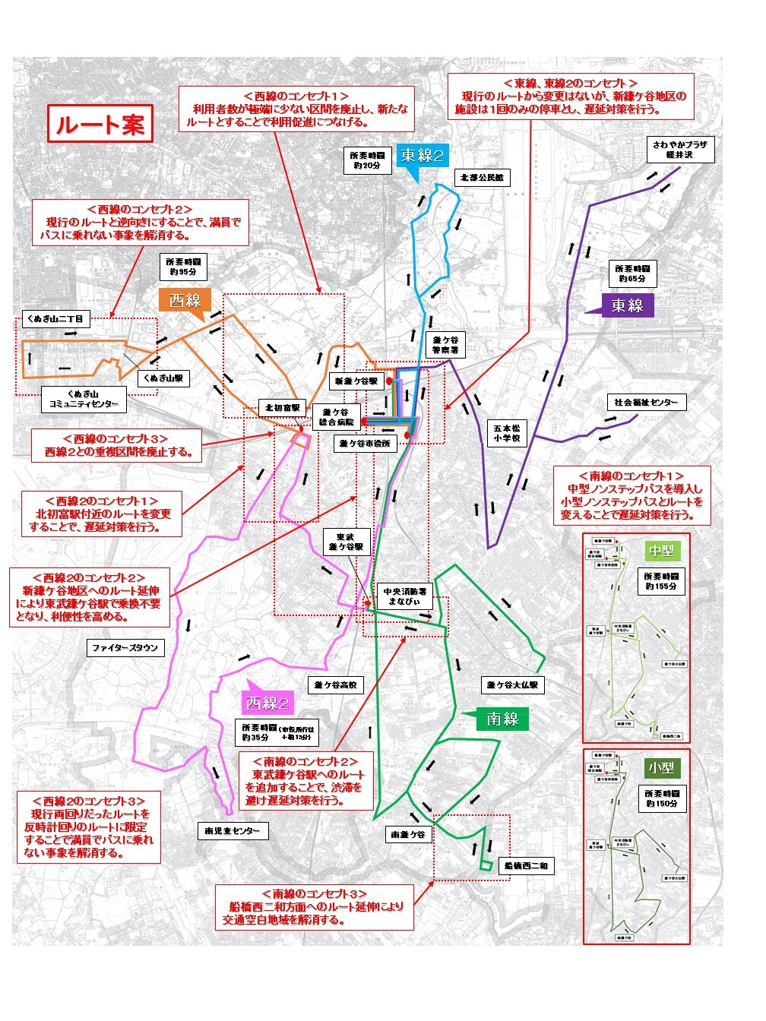

＜現行ルート＞

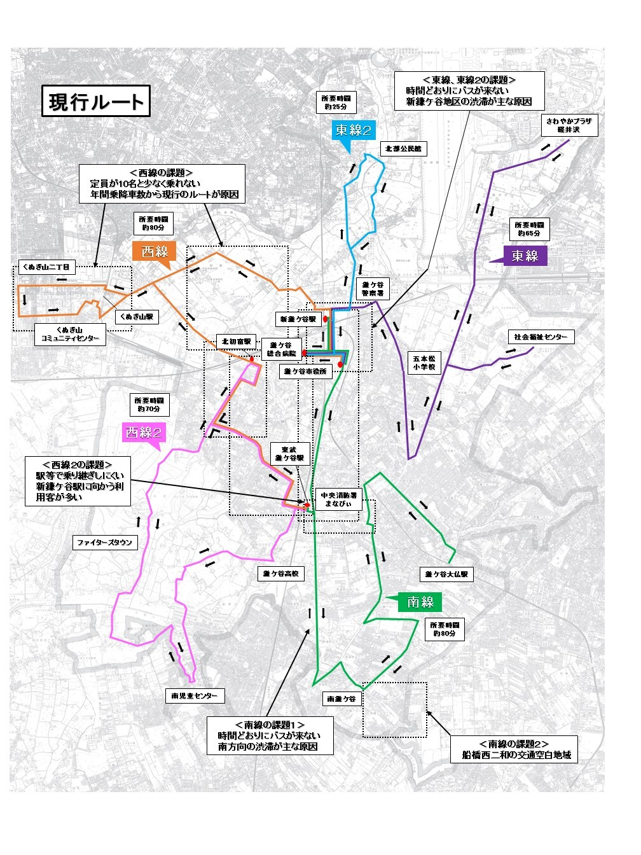

５　「ききょう号」運行事業の収入及び補助金見込み

（１）運賃収入見込み

|  |  |
| --- | --- |
| 「ききょう号」の運賃（円） | １００ |

※小学生　５０円

　障害者手帳をお持ちの方と付き添いの方　５０円

　運転免許証自主返納割引証提示の方　５０円

　　　　　　　　　　　　　　　　　　　　　　　　　　　（令和６年度実績）

|  |  |  |
| --- | --- | --- |
| 路線名 | 年間利用人数（人） | 年間運賃収入（円） |
| 東線、東線２ | 49,280 | 4,046,782 |
| 南線 | 63,756 | 5,719,745 |
| 西線、西線２ | 33,430 | 2,835,718 |
| 全線 | 146,466 | 12,602,245 |

（２）鎌ケ谷市コミュニティバス運行補助金見込み

　　　（人件費、燃料費等の物価上昇分を見込んだ補助金）

|  |  |
| --- | --- |
| 路線名 | 補助金見込み（円） |
| 東線、東線２ | 32,406,000 |
| 南線 | 32,541,000 |
| 西線、西線２ | 21,249,000 |
| 全線 | 86,196,000（令和６年度より8,366,000増） |

※鎌ケ谷市コミュニティバス運行補助金＝運行経費に対する運行補助

＋運賃補助

　（運賃補助は、年間の利用客数、市が発行する運転免許証自主返納割引証を所有する者、障害者手帳をお持ちの方の付き添いの方１名ごとに５０円を乗じた金額）

６　「ききょう号」運行事業のスケジュール案

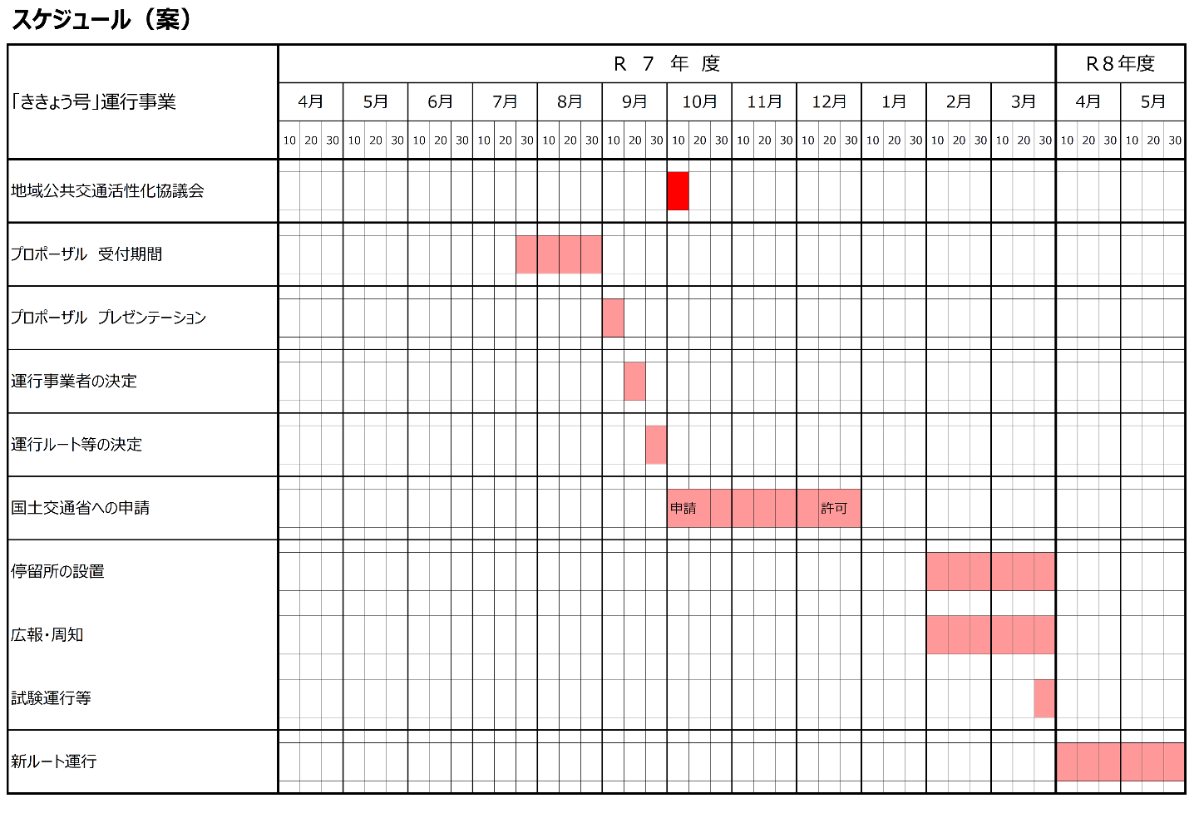

**※３**

※３　地域公共交通の活性化及び再生に関する法律に基づき、地域公共交通計画の作成及び変更に関すること、道路運送法の規定に基づき、地域の実情に応じた適切な乗合旅客運送の態様等に関することを調査審議する。

**鎌ケ谷市コミュニティバス「ききょう号」運行計画**

**作成　令和７年７月**

**鎌ケ谷市　都市建設部　都市計画課　都市政策室**

**〒２７３－０１９５**

**鎌ケ谷市新鎌ケ谷二丁目６番１号**

**電　話：０４７－４４５－１４２２**

**ＦＡＸ：０４７－４４５－１１５５**